**UNIVERSIDADE FEDERAL DE OURO PRETO**

***CAMPUS* MORRO DO CRUZEIRO**

**MATHEUS PEIXOTO RIBEIRO VIEIRA**

**NICOLAS EXPEDITO LANA MENDES**

**VINICIUS NUNES DOS ANJOS**

**RELATÓRIO AULA PRÁTICA:**

**PORTAS LÓGICAS**

**OURO PRETO**

**SETEMBRO DE 2022**

**1. INTRODUÇÃO**

As portas lógicas são componentes extremamente importantes para o desenvolvimento de sistemas que utilizam a lógica booleana para representar valores binários, posto que todos os equipamentos eletrônicos atuais utilizam das portas lógicas para que possam realizar as suas funções, desde as mais básicas como as mais complexas.

Dessa forma, faz-se necessário aprender mais sobre o processo de montagem de tais circuitos utilizando os seus principais componentes, as portas AND, OR e NOT e a negação das duas primeiras, sendo a NAND e NOR, juntamente com um ambiente de testes, utilizando a protoboard.

**2. DESENVOLVIMENTO**

Primeiramente, o professor iniciou a aula prática comentando sobre o funcionamento das portas lógicas, abordando a eletrônica analógica (associação de transistores) existente internamente nos CIs, e as implementações da mesma na protoboard. Além disso, as tecnologias utilizadas na produção dos CIs (TTL e CMOS, por exemplo) também foram discutidas durante o momento inicial da prática.

Posteriormente, foi procurado na internet o *datasheet* dos CIs TTL para as portas AND, OR, NOT, NOR e NAND. Dessa forma, pode-se observar que a porta AND possui numeração 7408, a porta OR 7432, a porta NOT 7404, a porta NAND 7400 e a porta NOR 7402.

Montando, no simulador Logisim, um diagrama para cada uma das portas, têm-se os resultados obtidos nas imagens 1, 2, 3, 4 e 5.

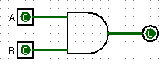

Imagem 1 - Diagrama para a porta AND

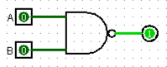

Imagem 2 - Diagrama para a porta NAND

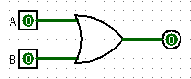

Imagem 3 - Diagrama para a porta OR

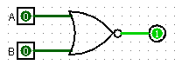

Imagem 4 - Diagrama para a porta NOR

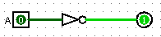

Imagem 5 - Diagrama para a porta NOT

**Montagem da porta AND (7408):**

Primeiro foi analisado o *datasheet* da Imagem 6 para a porta AND, para que, assim, o circuito pudesse ser construído.

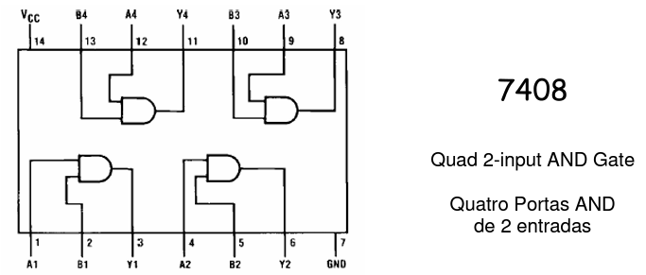

Imagem 6 - Trecho do *datasheet* do CI 7408 (Porta AND)

Nesse circuito, utilizamos as chaves A e B, da protoboard, para representar as entradas A e B. A chave A foi conectada ao pino 1 do CI 7408 e a chave B foi conectada ao pino 2 do CI 7408. A saída da porta lógica (pino 3) foi conectada ao LED L7 da protoboard. Podendo obter-se a tabela verdade representada na Tabela 1.

| **Entrada** | | **Saída** | **Imagens** |
| --- | --- | --- | --- |
| **A** | **B** | **LED L7** |
| 0 | 0 | 0 | Imagem 7 |
| 0 | 1 | 0 | Imagem 8 |
| 1 | 0 | 0 | Imagem 9 |
| 1 | 1 | 1 | Imagem 10 |

Tabela 1 - Tabela verdade da porta AND

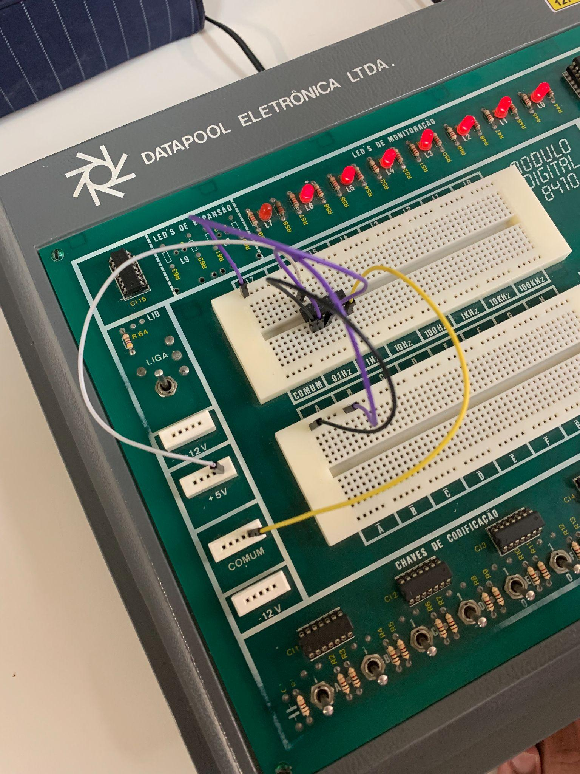

Imagem 7 - Porta AND com a chave A e B em 0 e LED L7 apagado

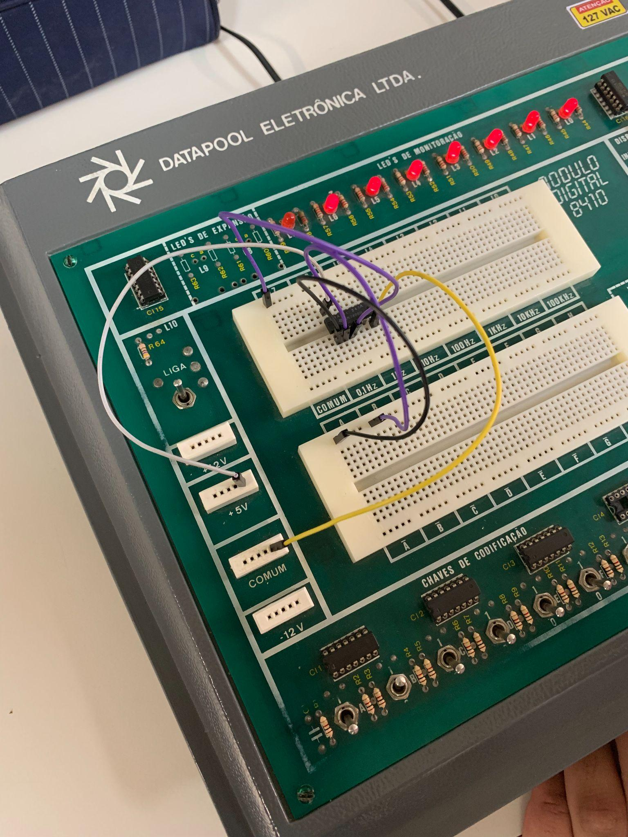

Imagem 8 - Porta AND com a chave A em 0 e B em 1 e LED L7 apagado

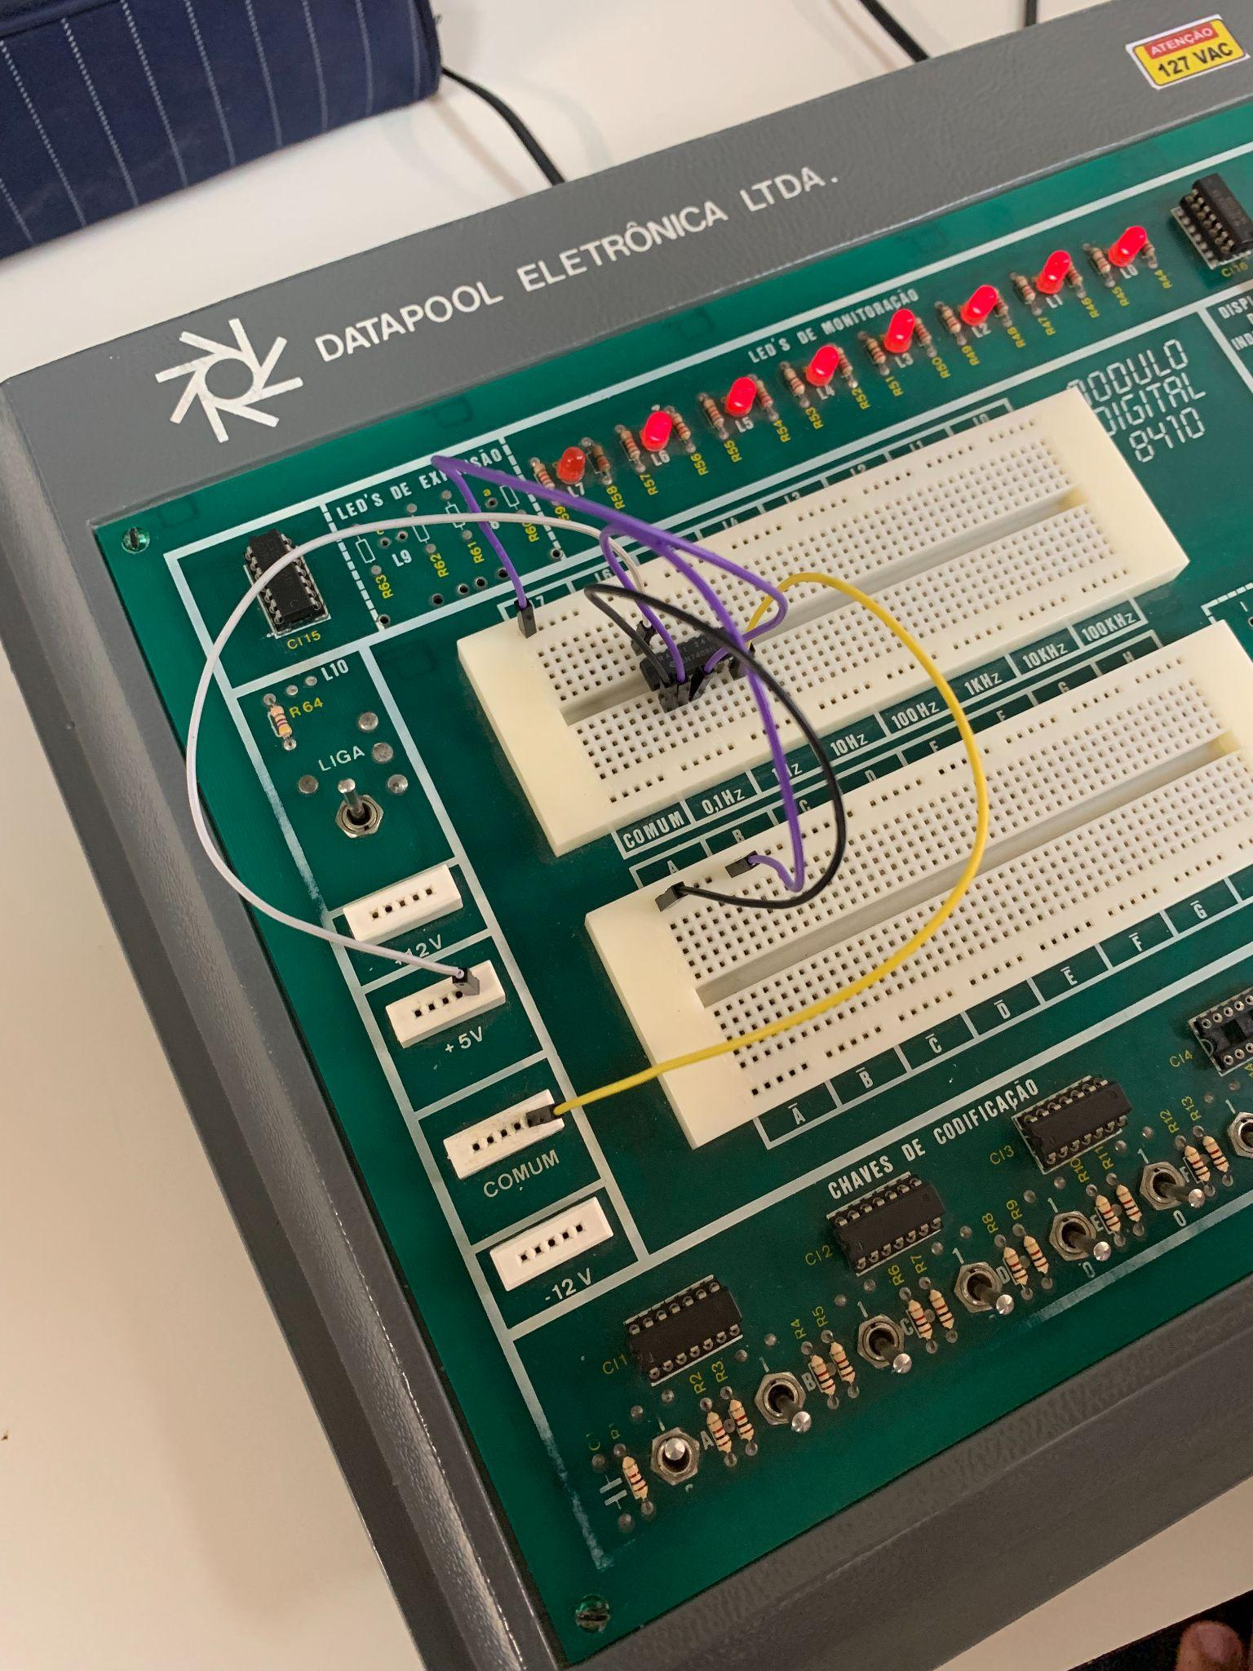

Imagem 9 - Porta AND com a chave A em 1 e B em 0 e LED L7 apagado

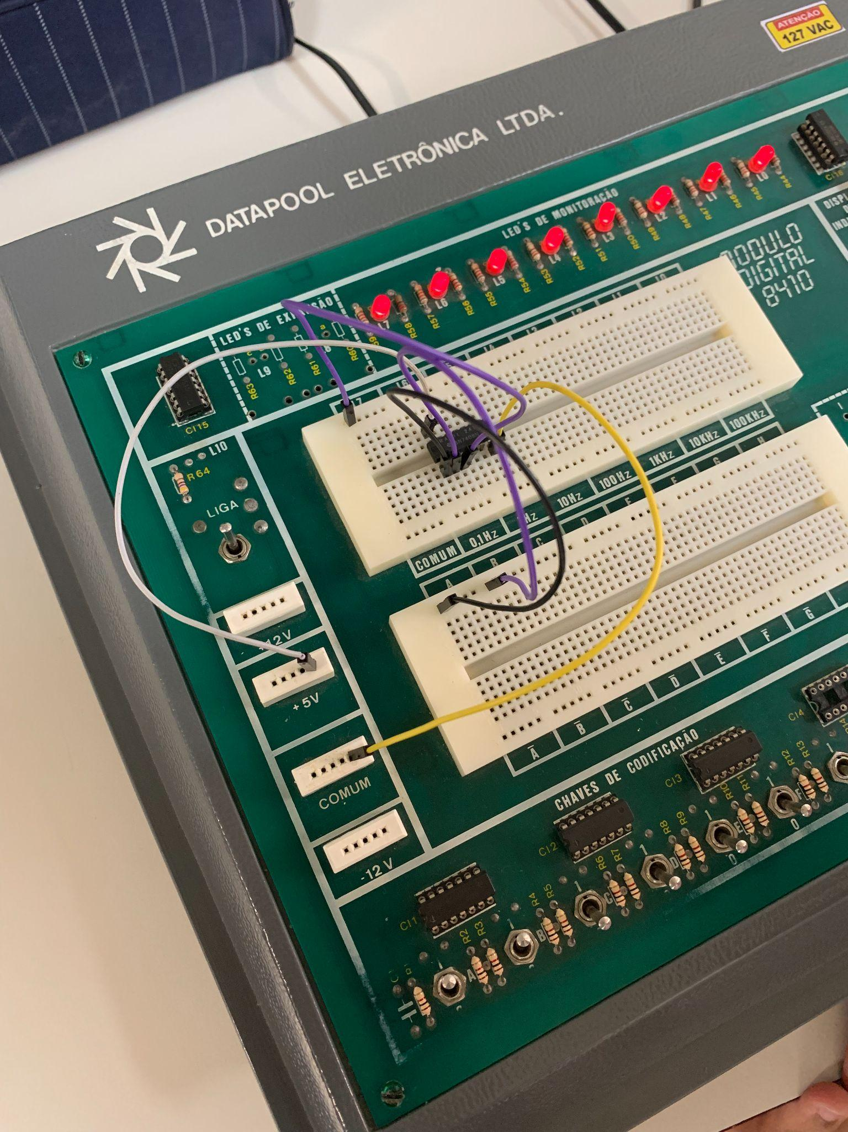

Imagem 10 - Porta AND com a chave A em 1 e B em 1 e LED L7 aceso

**NAND**

Primeiro foi analisado o *datasheet* da Imagem 11 para a porta AND, para que, assim, o circuito pudesse ser construído.

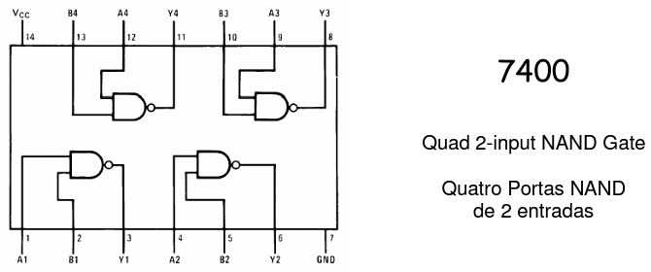

Imagem 11 - Trecho do *datasheet* do CI 7400 (Porta NAND)

Nesse circuito, utilizamos as chaves A e B, da protoboard, para representar as entradas A e B. A chave A foi conectada ao pino 1 do CI 7400 e a chave B foi conectada ao pino 2 do CI 7400. A saída da porta lógica (pino 3) foi conectada ao LED 7 da protoboard. Podendo ser obtido a tabela verdade da Tabela 2.

| **Entrada** | | **Saída** | **Imagens** |
| --- | --- | --- | --- |
| **A** | **B** | **LED L7** |
| 0 | 0 | 1 | Imagem 12 |
| 0 | 1 | 1 | Imagem 13 |
| 1 | 0 | 1 | Imagem 14 |
| 1 | 1 | 0 | Imagem 15 |

Tabela 2 - Tabela verdade da porta NAND

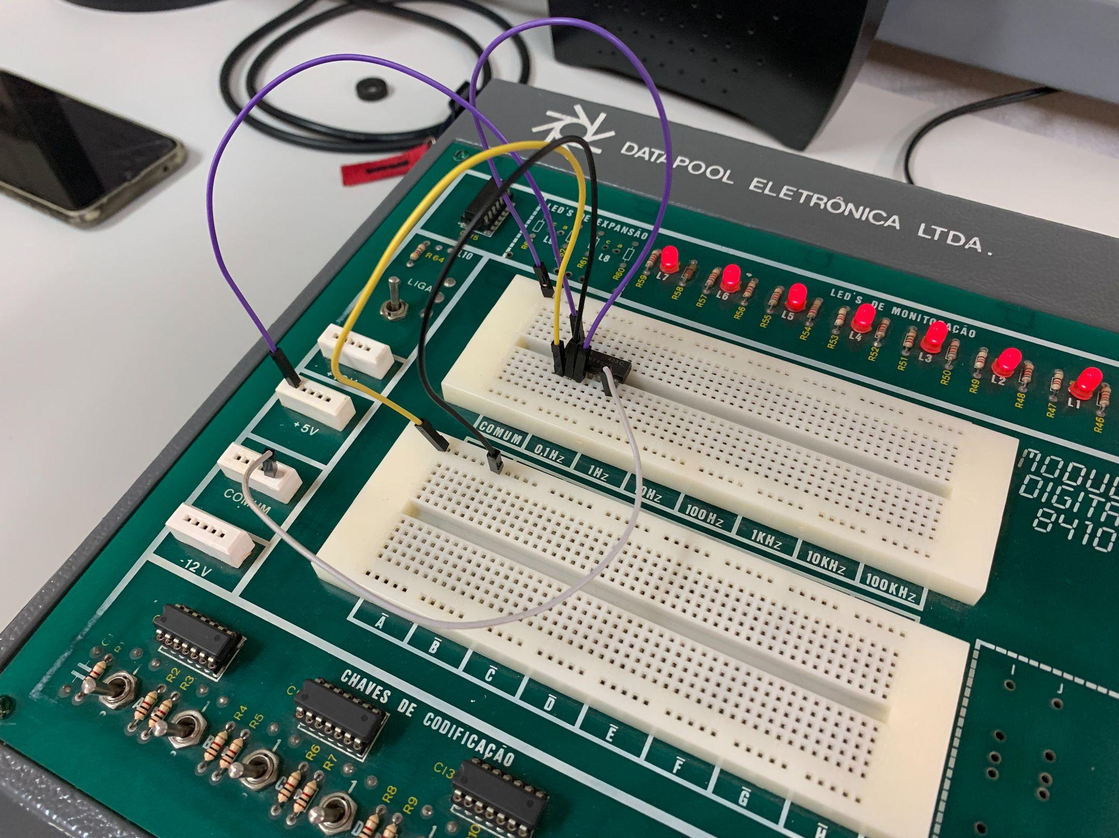

Imagem 12 - Porta NAND com a chave A e B em 0 e LED L7 aceso

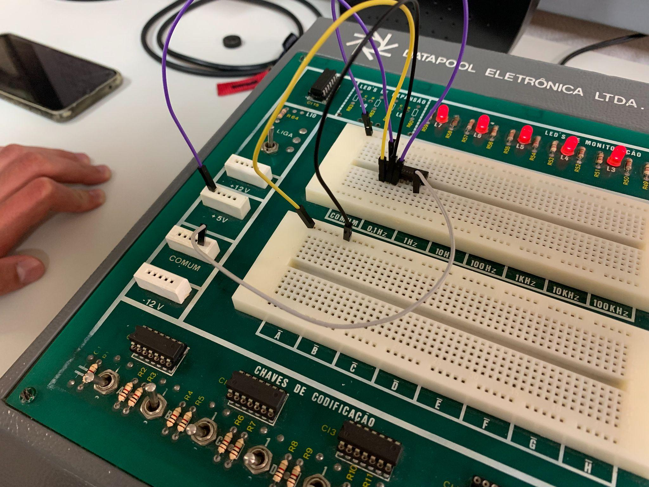

Imagem 13 - Porta NAND com a chave A em 0, B em 1 e LED L7 aceso

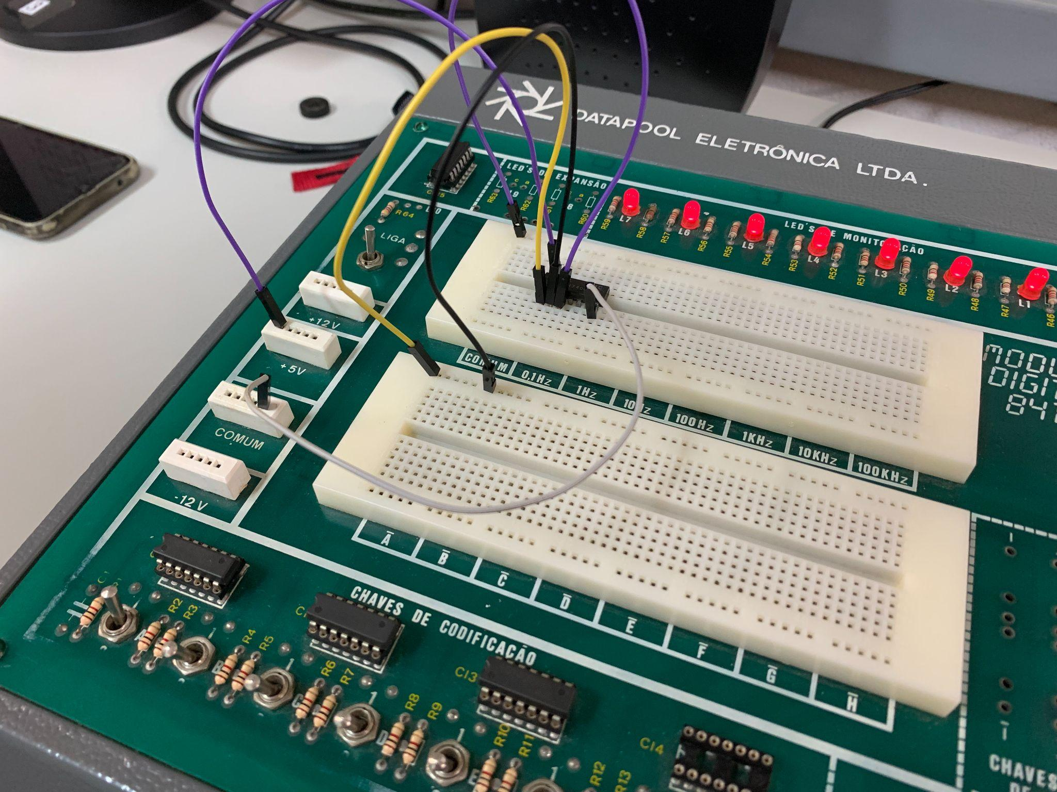

Imagem 14 - Porta NAND com a chave A em 1, B em 0 e LED L7 aceso

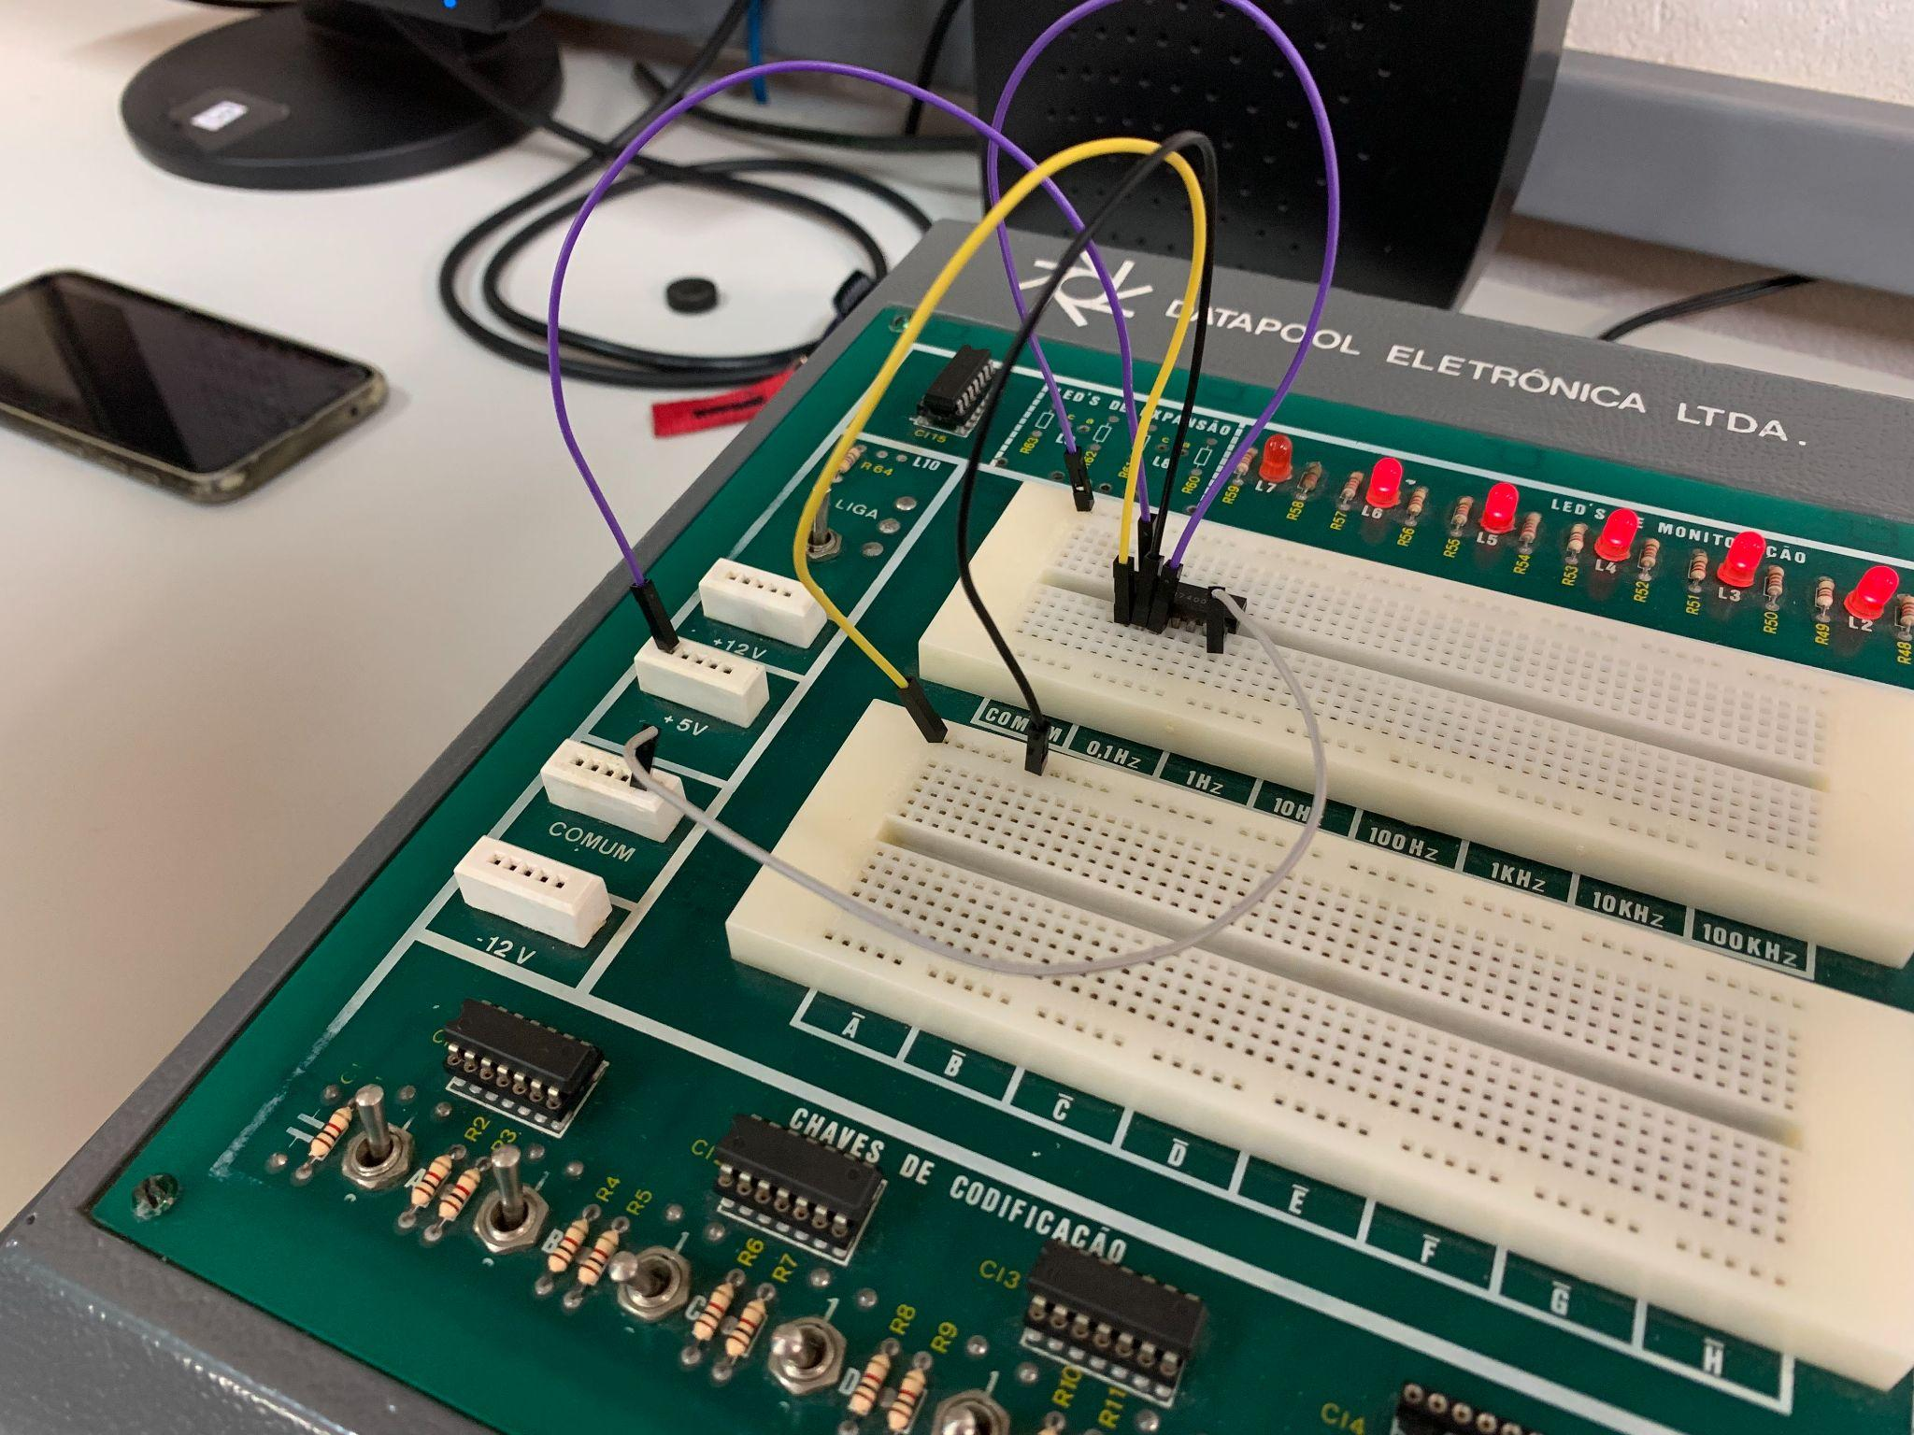

Imagem 15 - Porta NAND com a chave A em 1, B em 1 e LED L7 apagado

**OR**

Primeiro foi analisado o datasheet da Imagem 16 para a porta OR, para que, assim, o circuito pudesse ser construído.

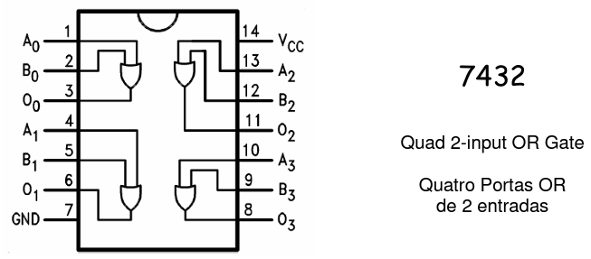

Imagem 16 - Trecho do *datasheet* do CI 7432 (Porta OR)

Nesse circuito, utilizamos as chaves A e B, da protoboard, para representar as entradas A e B. A chave A foi conectada ao pino 1 do CI 7432 e a chave B foi conectada ao pino 2 do CI 7432. A saída da porta lógica (pino 3) foi conectada ao LED 7 da protoboard. Podendo ser obtida a tabela verdade representada na Tabela 3.

| **Entrada** | | **Saída** | **Imagens** |
| --- | --- | --- | --- |
| **A** | **B** | **LED L7** |
| 0 | 0 | 0 | Imagem 17 |
| 0 | 1 | 1 | Imagem 18 |
| 1 | 0 | 1 | Imagem 19 |
| 1 | 1 | 1 | Imagem 20 |

Tabela 3 - Tabela verdade da porta OR

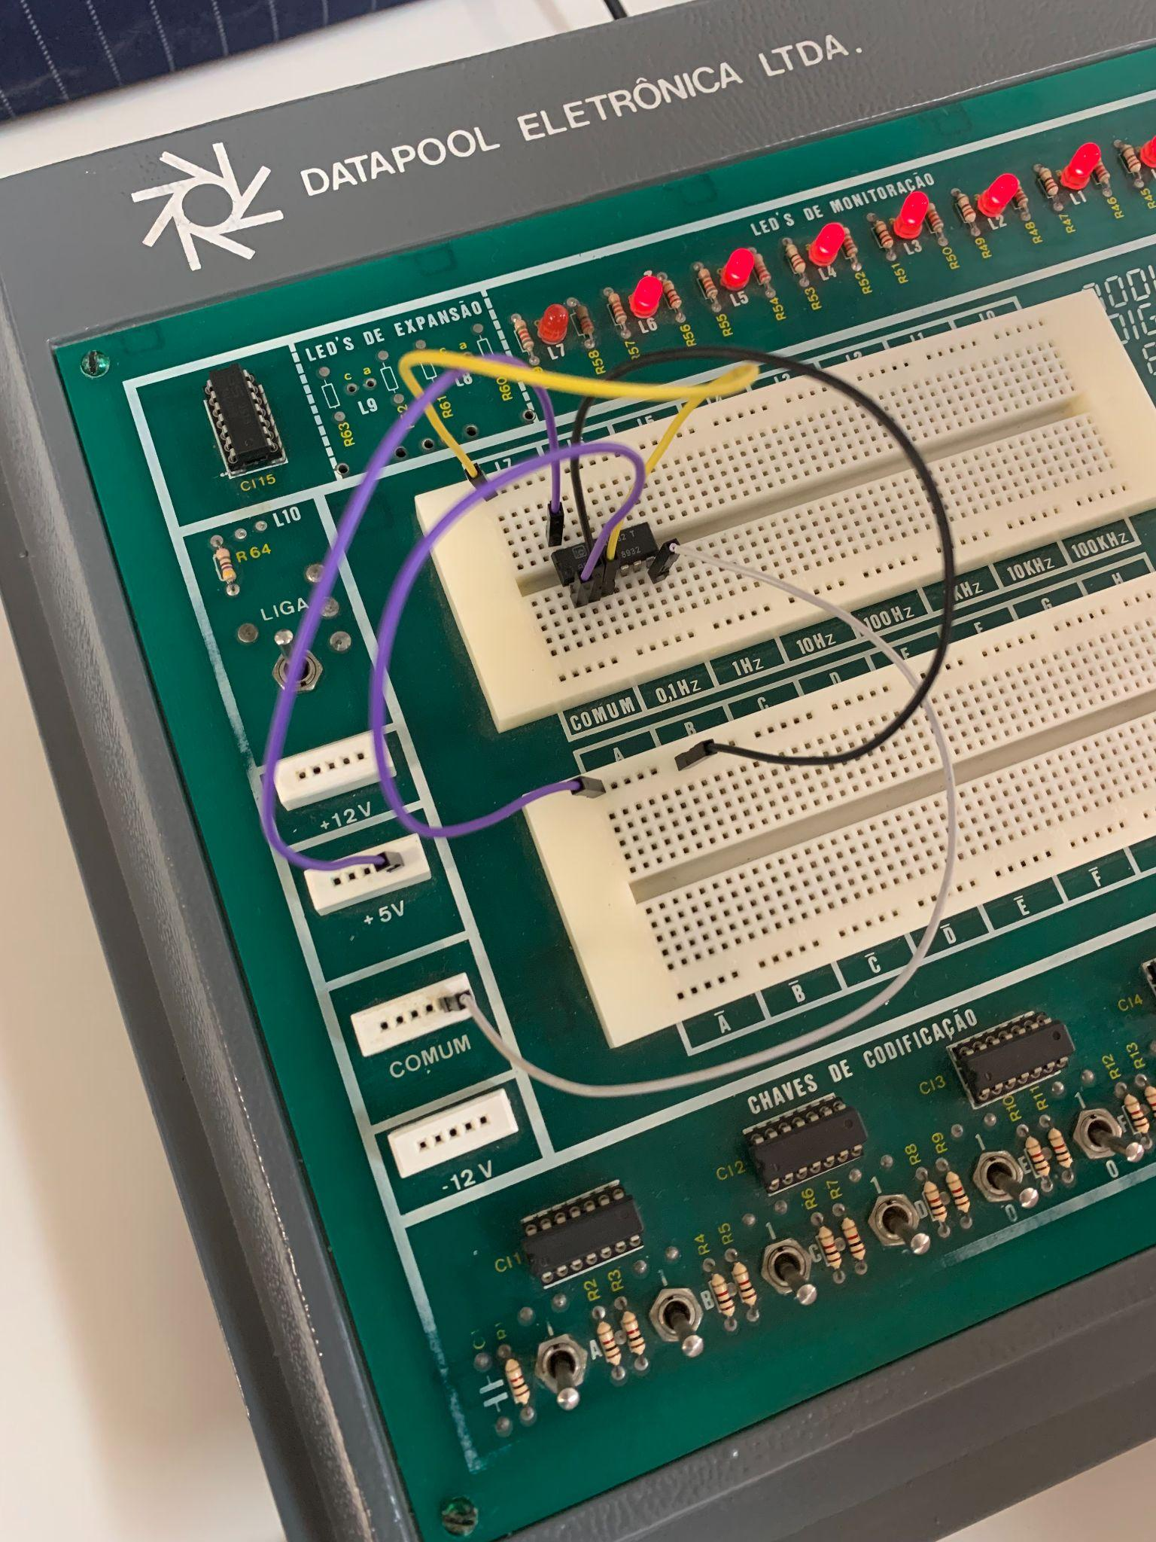

Imagem 17 - Porta OR com a chave A e B em 0 e LED L7 apagado

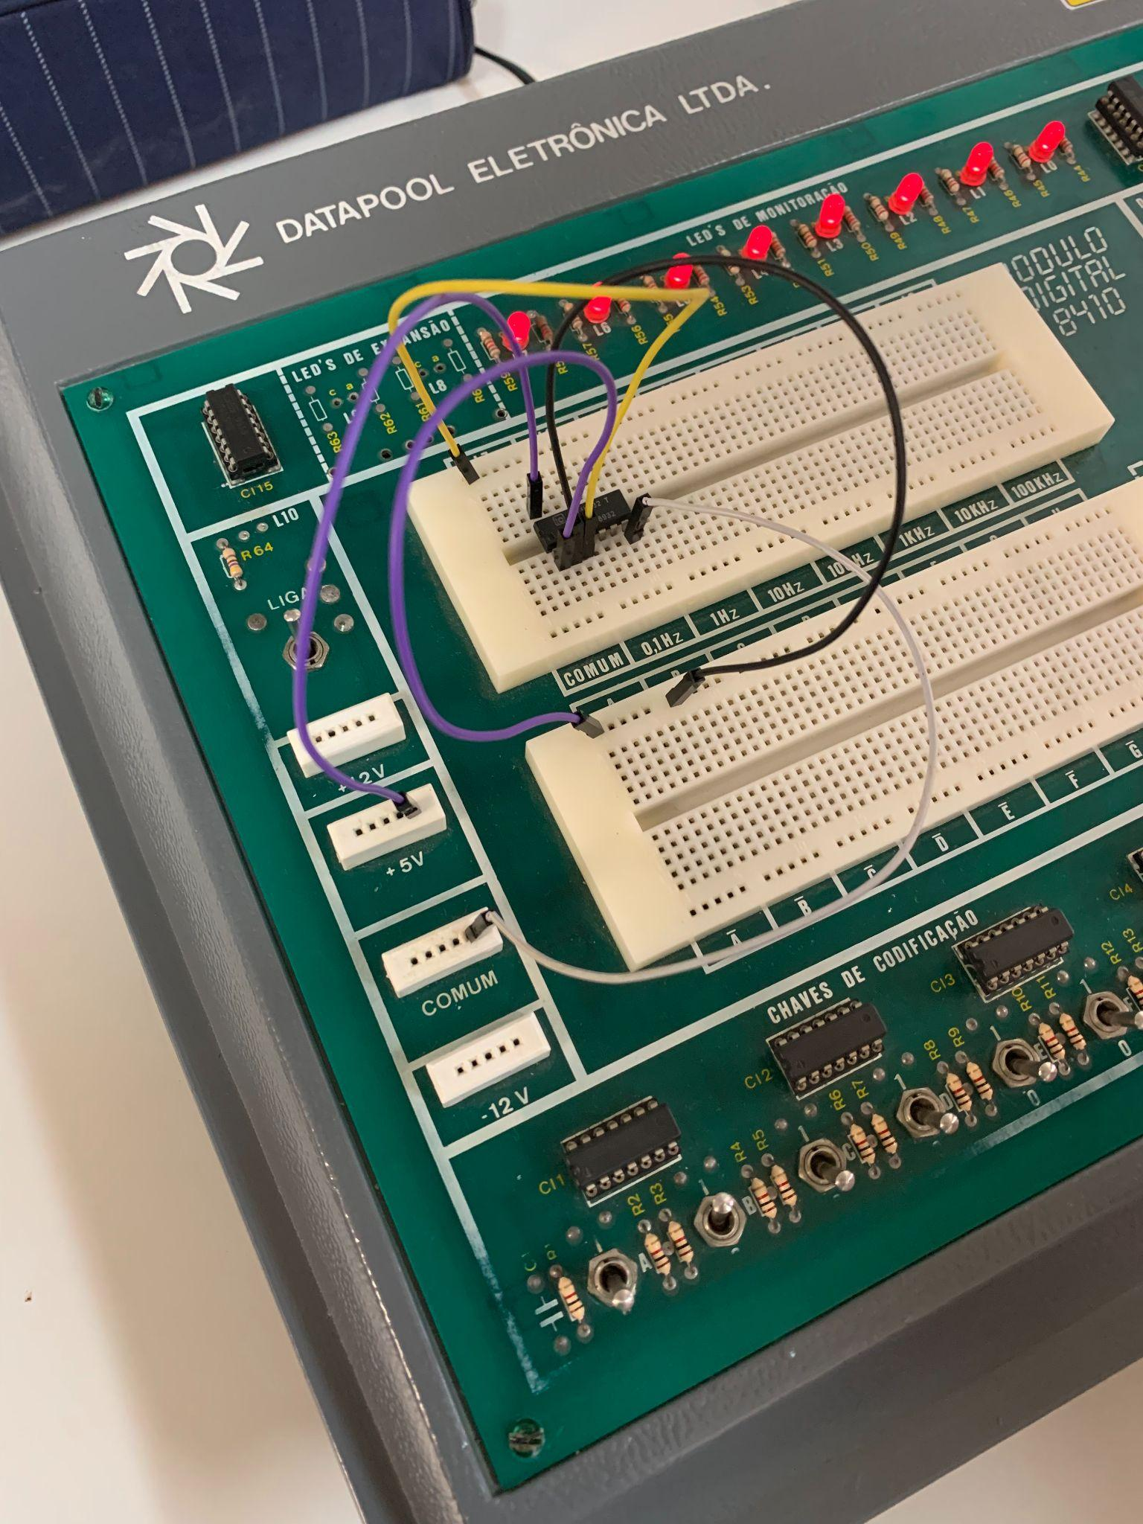

Imagem 18 - Porta OR com a chave A em 0, B em 1 e LED L7 aceso

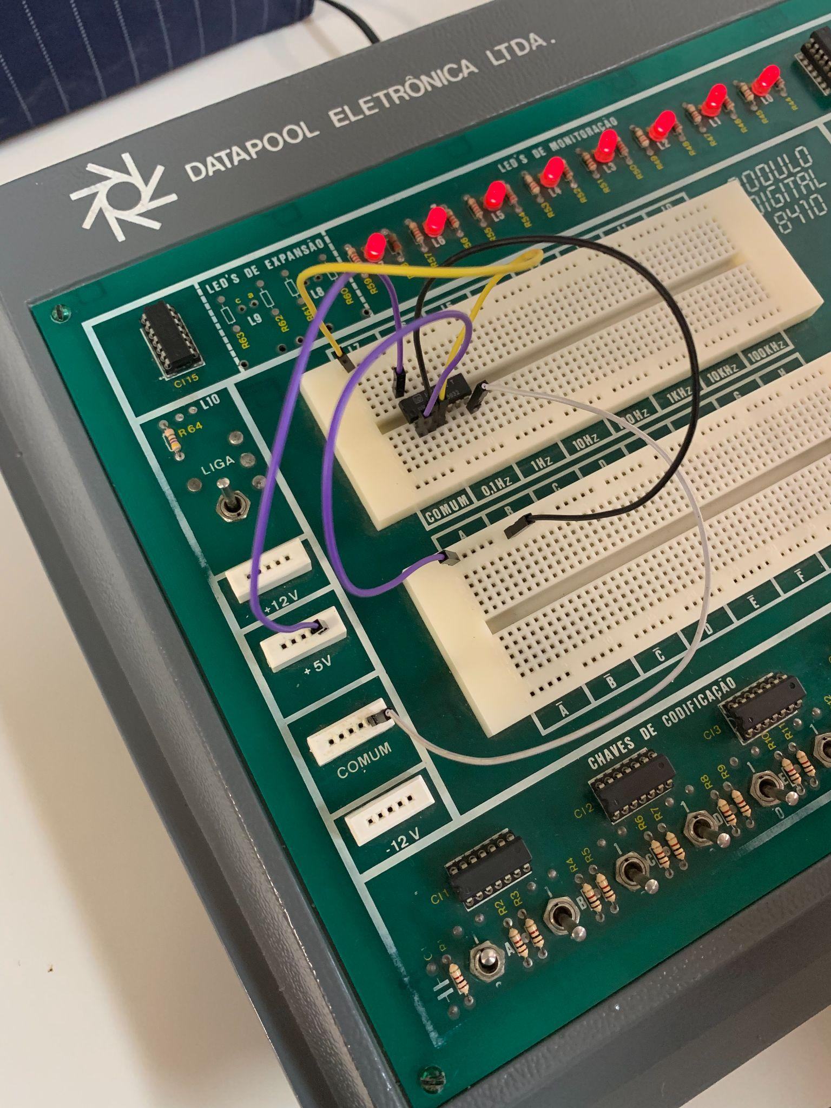

Imagem 19 - Porta OR com a chave A em 1, B em 0 e LED L7 aceso

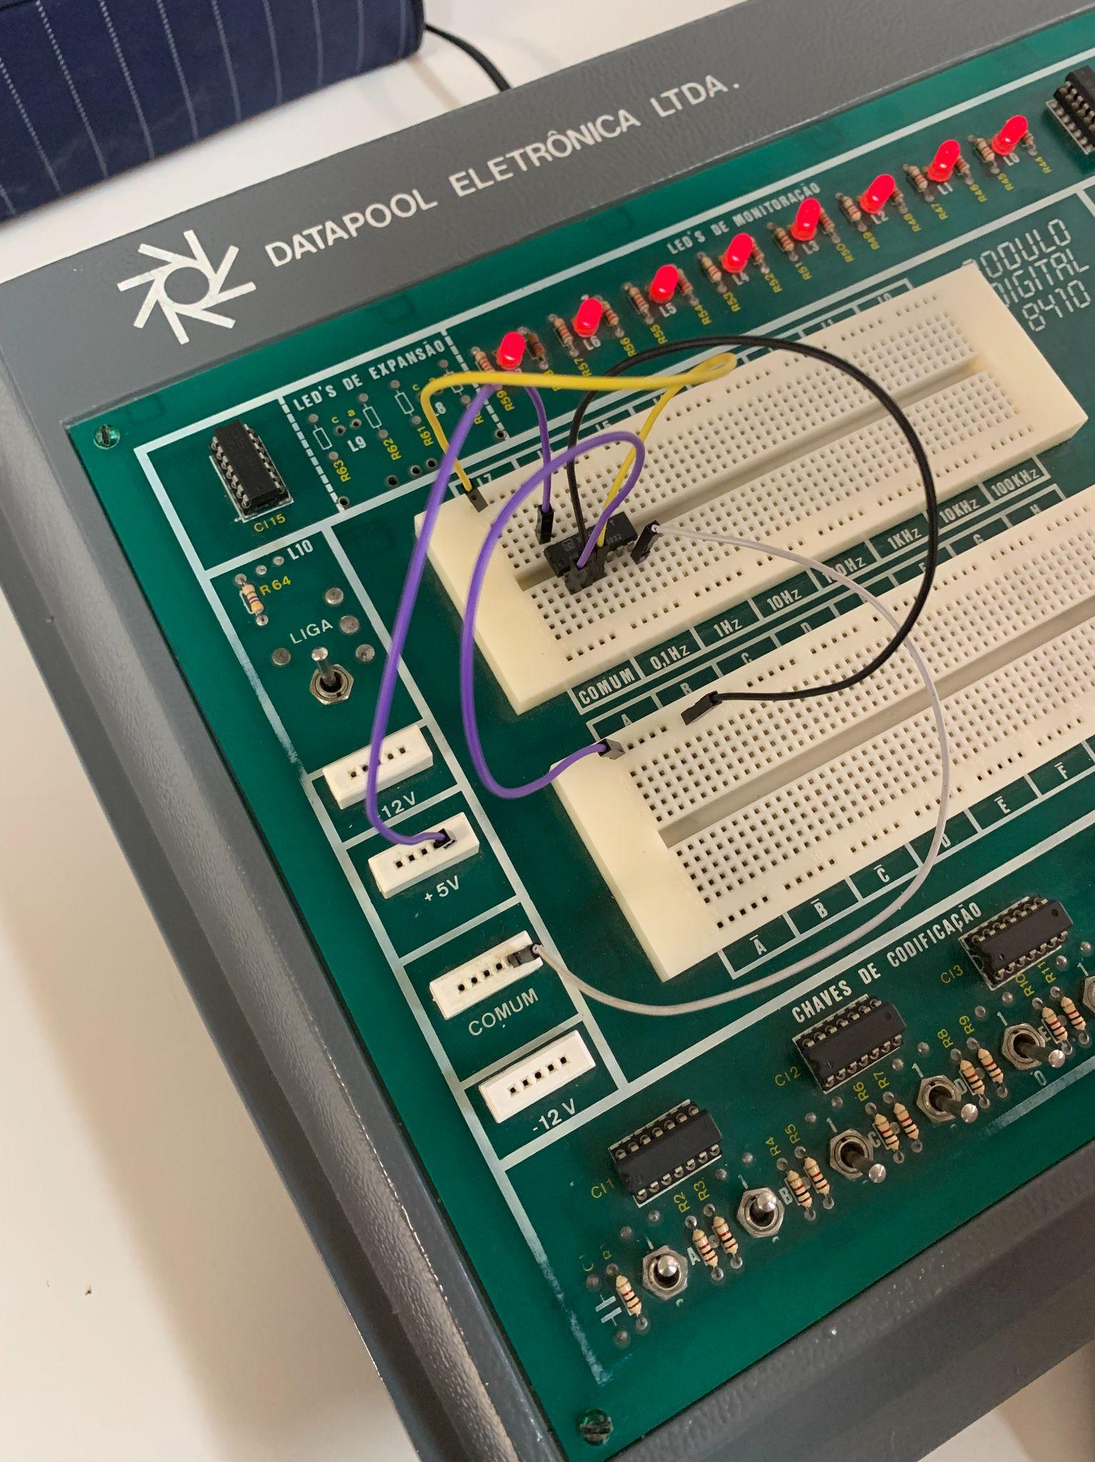

Imagem 20 - Porta OR com a chave A em 1, B em 1 e LED L7 aceso

**NOR**

Primeiro foi analisado o *datasheet* da Imagem 21 para a porta NOR, para que, assim, o circuito pudesse ser construído.

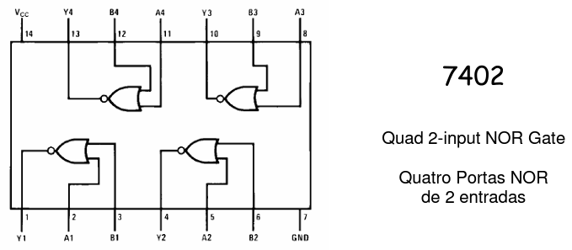

Imagem 21 - Trecho do *datasheet* do CI 7402 (Porta NOR)

Nesse circuito, utilizamos as chaves A e B, da protoboard, para representar as entradas A e B. A chave A foi conectada ao pino 2 do CI 7402 e a chave B foi conectada ao pino 3 do CI 7402. A saída da porta lógica (pino 1) foi conectada ao LED 7 da protoboard. Podendo ser obtida a tabela verdade representada na Tabela 4.

| **Entrada** | | **Saída** | **Imagens** |
| --- | --- | --- | --- |
| **A** | **B** | **LED L7** |
| 0 | 0 | 1 | Imagem 22 |
| 0 | 1 | 0 | Imagem 23 |
| 1 | 0 | 0 | Imagem 24 |
| 1 | 1 | 0 | Imagem 25 |

Tabela 4 - Tabela verdade da porta NOR

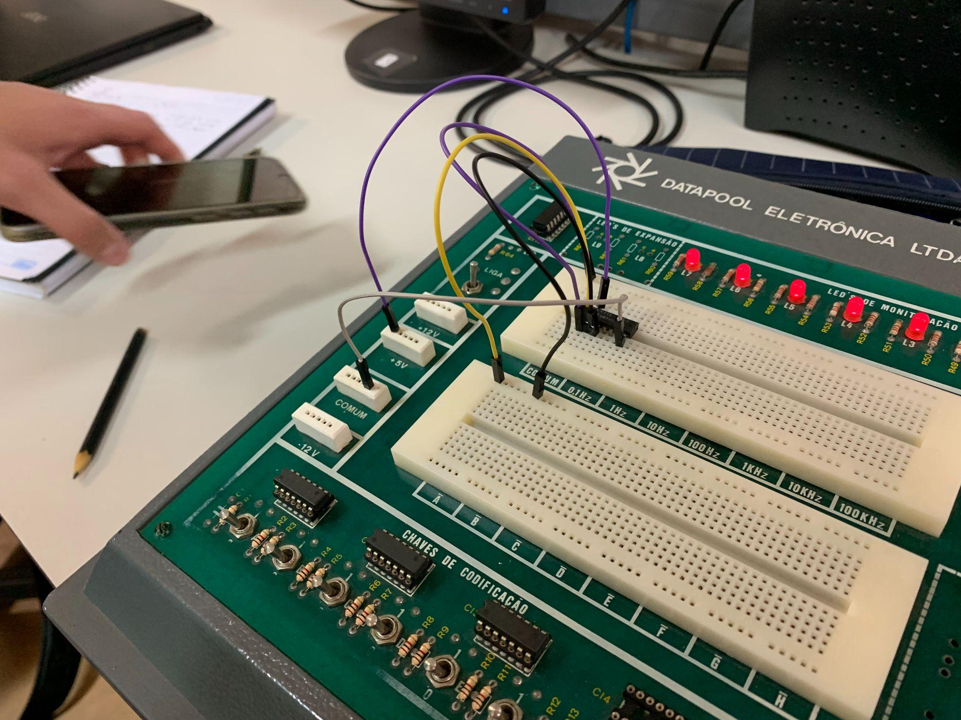

Imagem 22 - Porta NOR com a chave A e B em 0 e LED L7 aceso

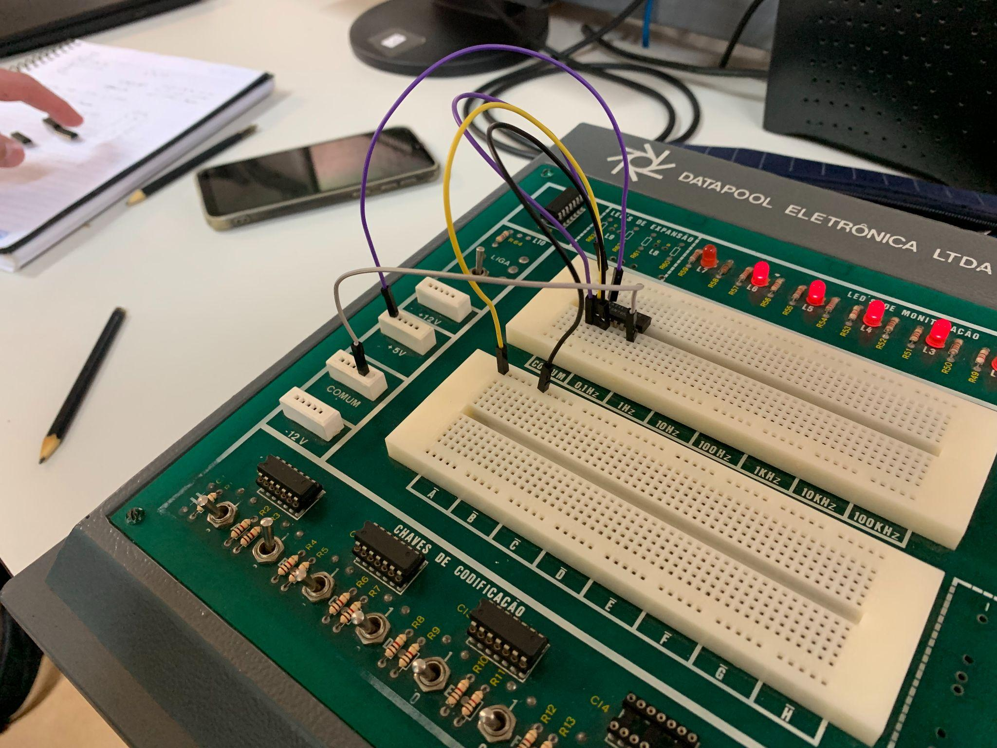

Imagem 23 - Porta NOR com a chave A em 0, B em 1 e LED L7 apagado

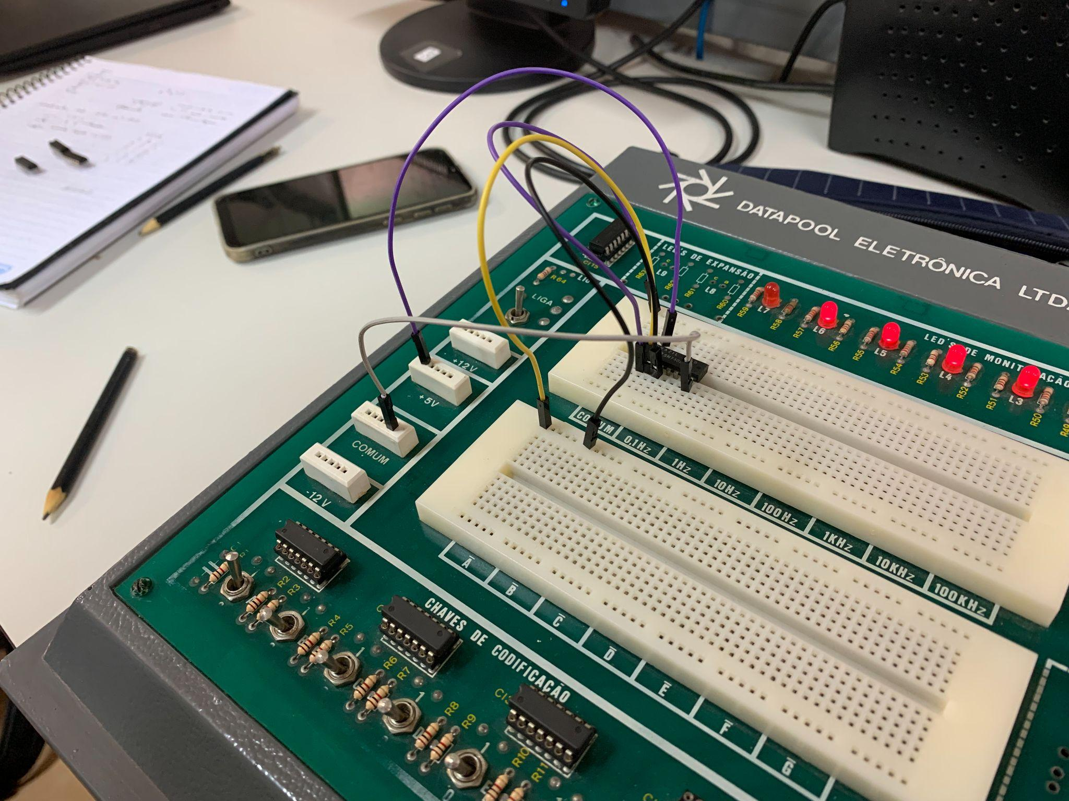

Imagem 24 - Porta NOR com a chave A em 1, B em 0 e LED L7 apagado

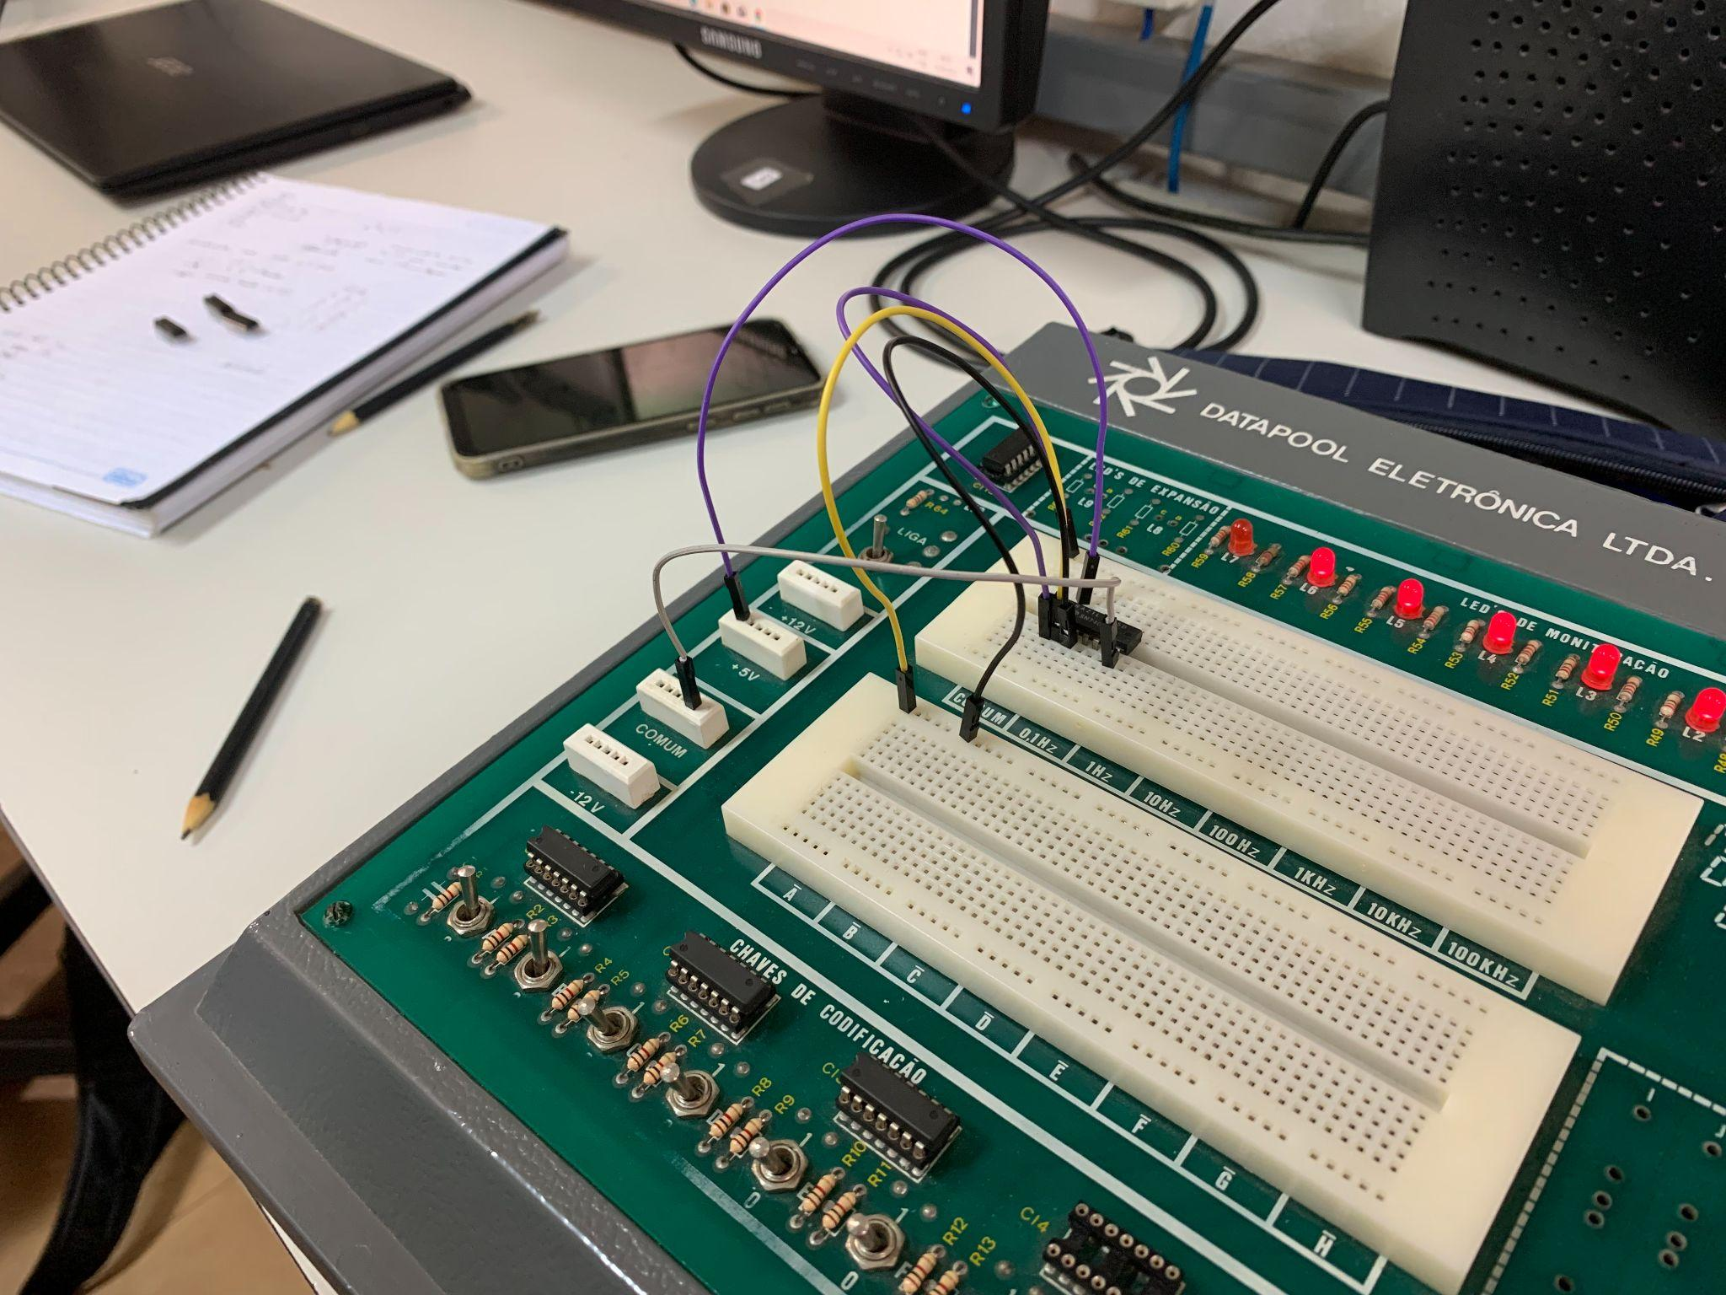

Imagem 25 - Porta NOR com a chave A em 1, B em 1 e LED L7 apagado

**NOT**

Primeiro foi analisado o *datasheet* da Imagem 26 para a porta NOT, para que, assim, o circuito pudesse ser construído.

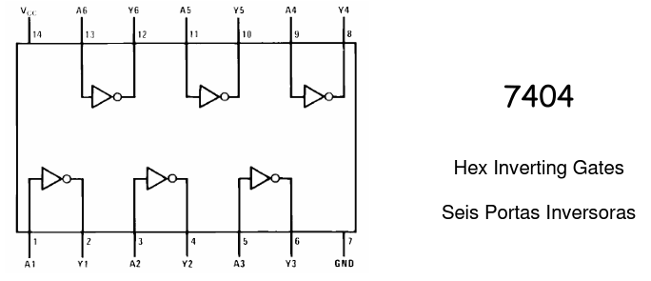

Imagem 26 - Trecho do *datasheet* do CI 7404 (Porta NOT)

Nesse circuito, utilizamos a chave A, da protoboard, para representar a entrada A. A chave A foi conectada ao pino 1 do CI 7404. A saída da porta lógica (pino 2) foi conectada ao LED 7 da protoboard. Podendo ser obtida a tabela verdade representada na Tabela 5.

| **Entrada** | **Saída** | **Imagens** |
| --- | --- | --- |
| **A** | **LED L7** |
| 0 | 1 | Imagem 27 |
| 1 | 0 | Imagem 28 |

Tabela 5 - Tabela verdade da porta NOT

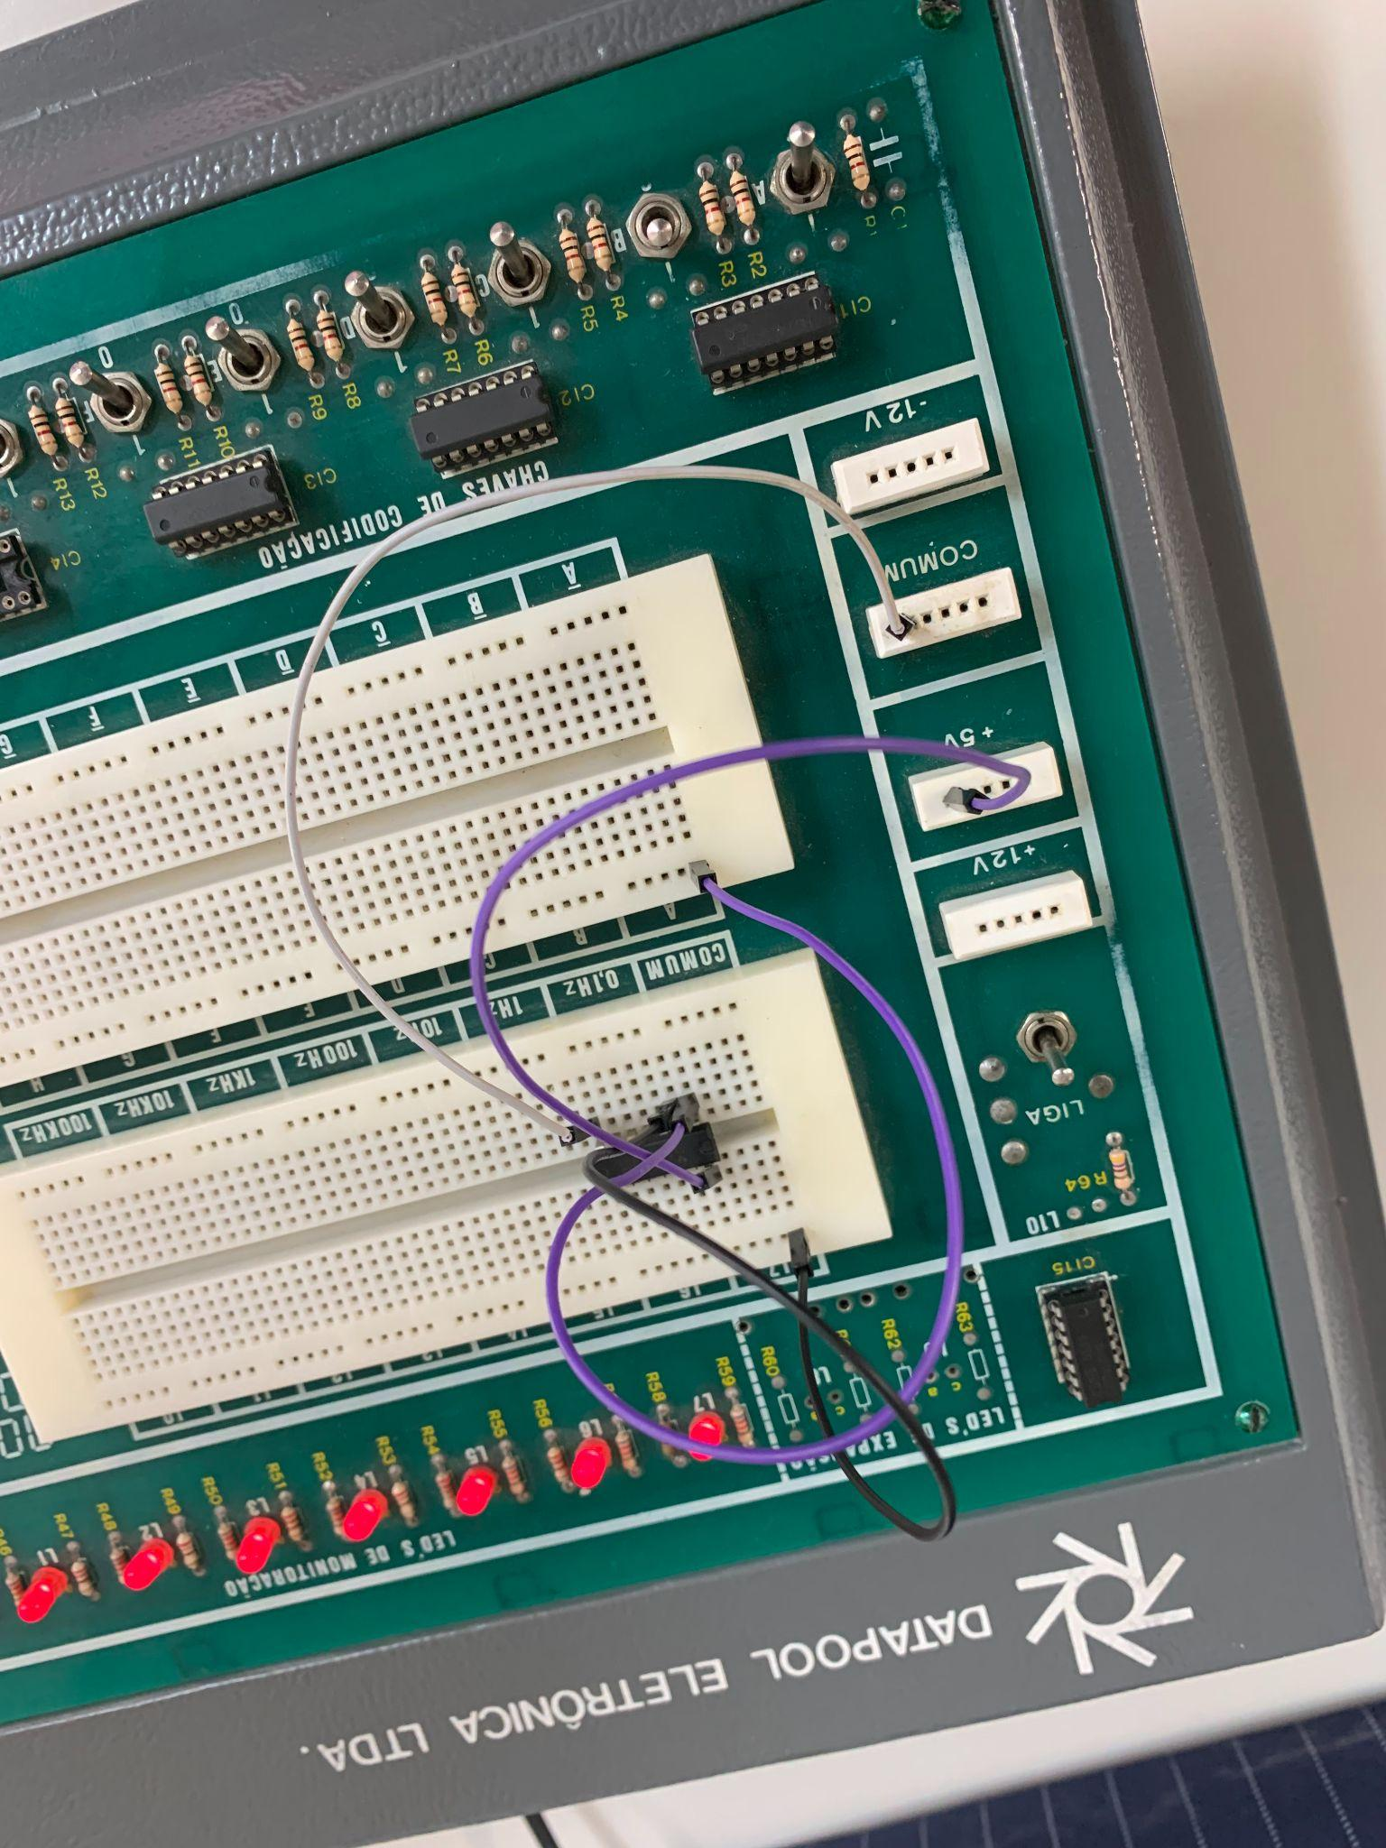

Imagem 27 - Porta NOT com chave A em 0 e LED L7 aceso

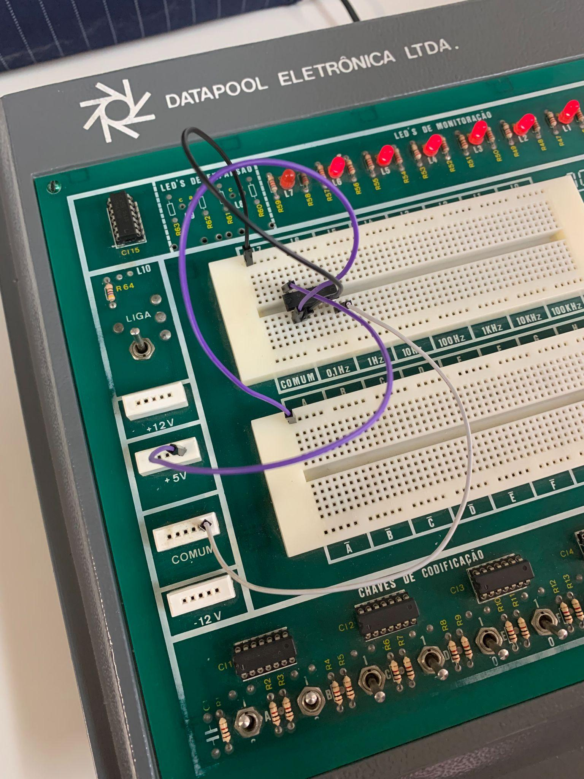

imagem 28 - Porta NOT com chave A em 1 e LED L7 apagado

Dessa forma, verificando o manual das portas lógicas TTL, pode-se observar que o diagrama mostrado para as conexões e os resultados obtidos são congruentes, assim como o diagrama montado no início do documento para as diversas portas lógicas.

**3. CONCLUSÃO**

Com esta atividade prática foi possível aprender mais sobre a utilização das portas lógicas para a construção de um circuito digital.

Mesmo sendo utilizado cinco tipos de portas lógicas diferentes (AND, OR, NOT, NAND e NOR), percebe-se que, para a criação de qualquer sistema, pode ser utilizado somente três delas, AND, OR e NOT, posto que as outras são variações da primeira.

Ademais, após a atividade prática, tornou-se ainda mais evidente a importância do hábito de consultar os *datasheets* dos componentes que estão sendo trabalhados, com o fito de compreender as características de construção e funcionamento de cada componente, assegurando uma manipulação ideal do mesmo.

**4. REFERÊNCIAS**

ALLDATASHEET.COM. **ALLDATASHEET.COM - Electronic Parts Datasheet Search.** Disponível em: https://www.alldatasheet.com/. Acesso em: 14 set. 2022.

SILVA, Vitor Vaz da. **Portas lógicas em circuitos integrados**. Disponível em: http://tektonia.com/tecno/seac/pdf/portas_integrados.pdf. Acesso em: 14 set. 2022.

‌